 | Académie : |  |  | Session :
 | Examen : |  |  |  | Série :
DANS CE CADRE | Spécialité/option : |  | Repère de l’épreuve :
 | Épreuve/sous épreuve :
 | NOM :
 | (en majuscule, suivi s’il y a lieu, du nom d’épouse)  Prénoms : | N° du candidat ………………..  (le numéro est celui qui figure sur la convocation ou liste d’appel)
 | Né(e) le :
Ne rien Écrire | Appréciation du correcteur  Note :
Il est interdit aux candidats de signer leur composition ou d'y mettre un signe quelconque pouvant indiquer sa provenance.

Baccalauréat Professionnel
Maintenance des Système de Production Connectés
Épreuve E2 PREPARATION D’UNE INTERVENTION
Sous-épreuve E2. a Analyse et exploitation des données techniques

DOSSIER
QUESTIONS-REPONSES

Matériel autorisé :
- L’usage de la calculatrice avec mode examen actif est autorisé.
- L’usage de calculatrice sans mémoire, « type collège » est autorisé.
- Un poste informatique équipé du logiciel Solidworks ou Edrawing et d’un lecteur de fichiers PDF.

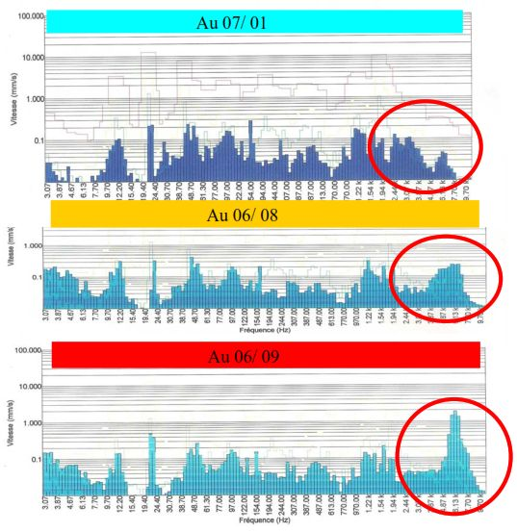
Problématique
Le PALETTIC est arrêté dans le cadre du suivi par analyse vibratoire (maintenance préventive conditionnelle), du motoréducteur de montée/descente de la pince. En effet les relevés vibratoires montrent une évolution critique entre les mesures sur le réducteur du 07/01 et celles du 06/09. De plus, l’opérateur (formé à la maintenance de premier niveau) avait également signalé un bruit suspect au niveau du moteur frein. L'analyse des relevés montrent des anomalies vers les hautes fréquences, caractéristiques d'une usure au niveau des roulements.
Vous allez devoir procéder au remplacement de ce motoréducteur frein du système PALETTIC

Q0 | Lecture du dossier technique et ressources | DTR 1 à 11/11 | Temps conseillé :  20 minutes
Q0.1 – Consulter le DTR et les documents numériques pour prendre connaissance de leurs contenus.
Q0.2 – Démarrer le logiciel Solidworks ou Edrawing pour visionner la maquette 3D.

Q1 | ANALYSE FONCTIONNELLE | DTR 2, 3, 9 10 et 11/11 | Temps conseillé :  15 minutes

Q1.1 – Indiquer la fonction globale du système « PALETTICC » :
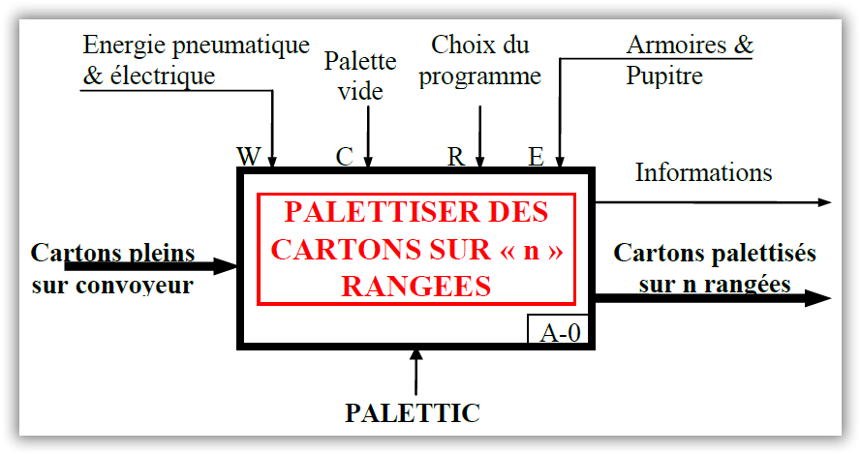

Q1.2) Identifier la fonction du sous ensemble associé « pousseur » ?

__________________________________________________________________________

Q1.3) Identifier les composants de la chaine d’énergie de la fonction Déplacer verticalement.
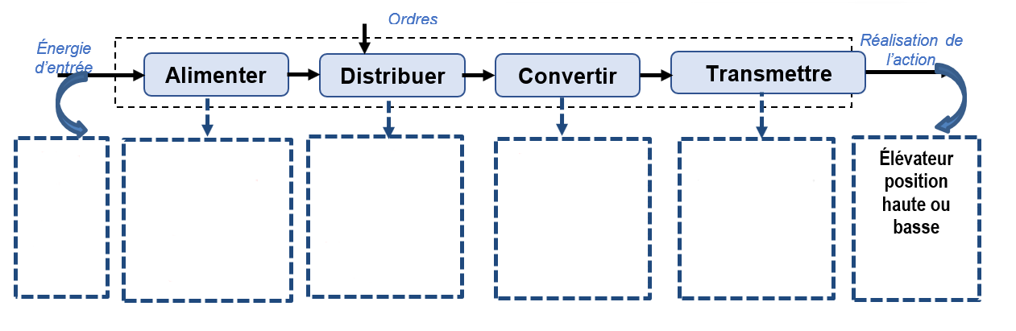
…………….
…………….
…………….
…………..
…………..
…………..
…………..
…………….
………….……………….
……..


Q1.4 Identifier les composants de la chaine d’information de la fonction pivoter préhenseur ?

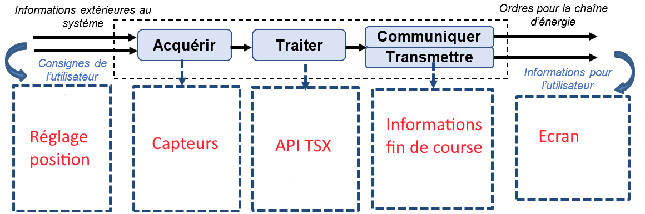
…………….
…………………………
API TSX
Sorties
………….
………….
………….
………….
API TSX
Entrées
………….
………….
Rotation
préhenseur

Q2 | ANALYSE STRUCTURELLE | DTR 3 à 5/11 | Temps conseillé :  40 minutes

Q2.1) Repérer et indiquer le nom des différentes classes d’équivalence cinématiques du système de manutention PALETTICC :
{ Bâti } : Bâti

{ 1 } : _______________

{ 2 } : _______________

{ 3 } : _______________

{ 4 } : _______________

Q2.2) Compléter le tableau suivant à l’aide du schéma cinématique spatial et de la norme de représentation des liaisons cinématiques.

 |  | Repère de la liaison | Nature de la géométrie du contact (ponctuel, cylindrique, plan…) | Translation suivant l’axe |  |  | Rotation suivant l’axe |  |  | Nom, centre, axe ou normale au plan de contact de la liaison
 |  | Repère de la liaison |  | X | Y | Z | X | Y | Z | Nom, centre, axe ou normale au plan de contact de la liaison
Entre  {Bâti } et {1} |  | L _{Bâti/1} | Contacts linéiques annulaires / roulements |  |  |  |  |  |  | Nom de la liaison : _______  Centre : Axe :
Entre  {1} et {2} |  | L₁₂ | Contacts linéiques annulaires / roulements |  |  |  |  |  |  | Nom de la liaison : _______  Centre : Axe :
Entre  {2} et {3} |  | L₂₃ | _____________  _____________ |  |  |  |  |  |  | Nom de la liaison : _______  Centre : Axe :

Q2.3) Compléter les repères des classes cinématiques et les deux liaisons manquantes sur le schéma cinématique plan ci-dessous.
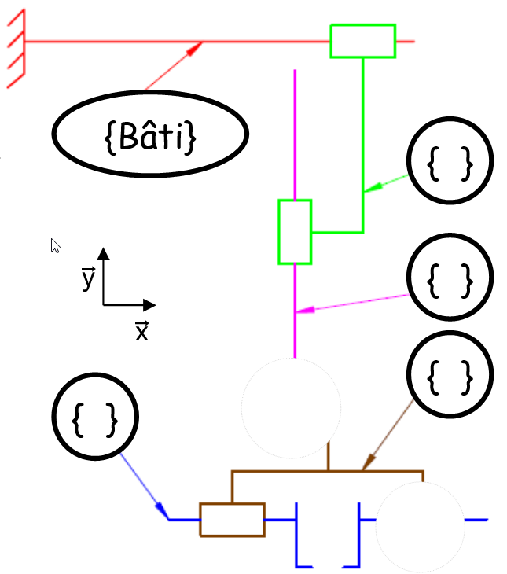

Q2.4) Indiquer les caractéristiques du moteur du motoréducteur monté actuellement sur le PALETTICC en complétant le tableau ci-dessous.

Tension bobine frein (V)
Type frein
Tension moteur (V)
Vitesse de rotation (min⁻¹)
N° de fabrication
Moment de freinage (N.m)
Puissance (kW)

Q2.5) Indiquer les caractéristiques des solutions constructives de réduction de vitesse de rotation utilisées dans le MINIBLOC MVBE (voir documentation constructeur numérique).
__________________________________________________________________________

Q2.6) Citer la caractéristique de ce type de réducteur pour empêcher l’axe vertical en charge de descendre en cas de panne électrique.
__________________________________________________________________________

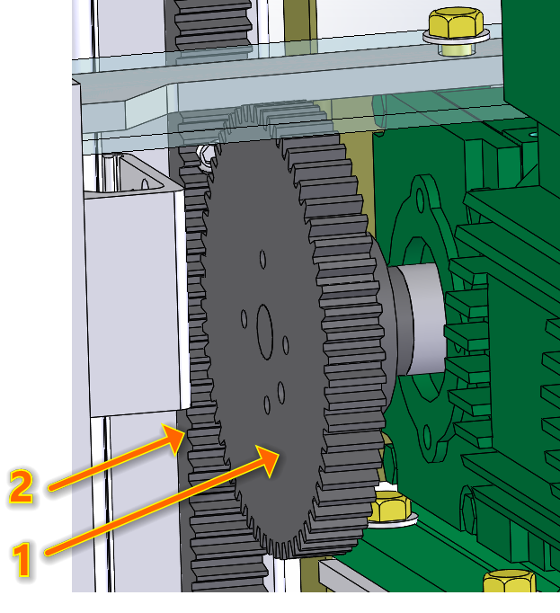

Q2.7) Nommer les pièces 1 et 2.
1 : _____________________
2 : _____________________

Q2.8) Indiquer quel type de transformation de mouvement peut-on obtenir avec ce système.

___________________________________

Problématique : Le PALETTICC va être configuré pour un nouveau type de palettisation de boites de 3kg de pois chiches. La nouvelle palettisation se fera par couche de deux cartons de huit boites sur cinq niveaux.
Les caractéristiques du nouveau motoréducteur sont légèrement différentes de celui d’origine. Vous allez vérifier que ce remplacement respecte les données du constructeur du PALETTICC.
Q3 | CINEMATIQUE | DTR 5/11 | Temps conseillé :  20 minutes

« La vitesse linéaire de l’élévateur doit être comprise entre 0.18 m.s⁻¹ et 0.24 m.s⁻¹ »

Q3.1) Identifier le nouveau motoréducteur dans la documentation MINIBLOC MVBE du constructeur. Son indice de réduction est i = 42.
Compléter le tableau des caractéristiques ci-dessous.
Réduction | Vitesse de sortie (min⁻¹) | Puissance  (kW) | Couple utile (N.m)
 |  | 0.37

Q3.2) Calculer la vitesse angulaire ω (rad.s⁻¹) à la sortie de ce motoréducteur.

__________________________________________________________________________

Q3.3) Calculer la vitesse linéaire v (m.s⁻¹) de la crémaillère.

__________________________________________________________________________

Q3.4) Conclure sur la validité de ce résultat.

__________________________________________________________________________

Q4 | STATIQUE | DTR 5-6/11 | Temps conseillé :  20 minutes

Q4.1) Déterminer la masse maxi à lever par l’élévateur pour cette nouvelle palettisation.

Masse maxi à lever : ________________

Q4.2) Calculer le poids maximum à lever par l’élévateur. (g = 9.81m.s⁻²)

__________________________________________________________________________

Par sécurité, nous allons majorer ce résultat par un coefficient. Le poids de l’axe vertical et du système de préhension est à ajouter pour déterminer le couple nécessaire au levage de l’ensemble. Vous utiliserez pour la suite de vos calculs un poids d’ensemble maximal de 800N.

Q4.3) Calculer le moment (couple) moteur minimum à la sortie du motoréducteur nécessaire au levage de l’élévateur dans la situation de chargement maximal.

__________________________________________________________________________

Q4.4) Conclure sur la validité de ce résultat.
__________________________________________________________________________
__________________________________________________________________________
__________________________________________________________________________

Q5 | Préparer son intervention | DTR 6/11 | Temps conseillé :  15 minutes

Vous allez procéder au démontage du motoréducteur actuel. Quelles sont les précautions à prendre avant l’intervention ?

Q5.1) Citer la précaution à prendre avant le démontage de la fixation du motoréducteur.
__________________________________________________________________________

Q5.2) Citer un équipement de levage qui vous permettra d’assurer le démontage en toute sécurité du motoréducteur.
__________________________________________________________________________

Q5.3) Avec la maquette numérique 3D du PALETTICC, décrire la solution constructive utilisée pour fixer le motoréducteur au PALETTICC. Préciser la désignation normalisée des éléments standards qui participent à cette solution.
__________________________________________________________________________
__________________________________________________________________________
Réponse à adapter suivant le modèle installé dans l’établissement.
Désignation normalisée : ____________________________- 8.8

